Институт российской истории

Российской академии наук

**Программа**

Первой международной научной конференции

**Повседневная жизнь**

**Московского государства и его соседей**

26 ноября 2024 г.

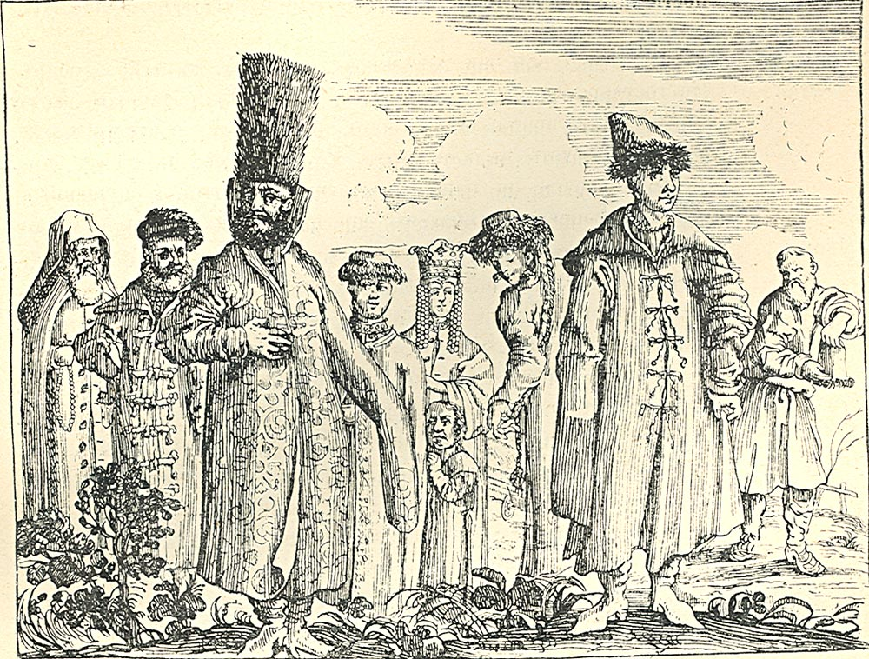

Москва

Институт российской истории РАН (ул. Дм. Ульянова, 19)

Регламент выступлений –15 мин.

**Пленарное заседание (10:00–13:00)**

*Актовый зал (4 этаж).*

*Ведущие: Дмитрий Владимирович Лисейцев, Ирина Игоревна Елкина*

***Ирина Игоревна Елкина*** Остатки одежд XVII века из сгоревшей усадьбы Гончарной слободы в Москве

***Владимир Анатольевич Аракчеев*** Структуры повседневности Пскова во время восстания 1650 г.

***Tomasz Ambroziak (Томаш Амброзяк)*** «Повседневность» сеймиков Виленского воеводства Великого княжества Литовского во второй половине XVI – первой половине XVII вв.

***Дмитрий Владимирович Лисейцев*** Несколько страниц из повседневной жизни московских кабаков 1620-х годов

***Инна Николаевна Кузина, Ольга Николаевна Глазунова*** Повседневный быт московских приказов в XVII в. (по материалам археологических исследований)

**Кофе-брейк**

***Алег Іванавіч Дзярновіч (Олег Иванович Дзярнович)*** Ритуализация оплакивания: битва на Улле 1564 г. в поэме Матея Стрыйковского

***Петр Игоревич Прудовский*** Несколько штрихов из ночной жизни в Русском государстве XVII в.

***Андрей Геннадьевич Гуськов*** «Щетин свиных пучок, шерсти пряденой клубок...»: из жизни сотрудников Посольского приказа в последней трети XVII в.

***Людмила Павловна*** ***Горюшкина*** Государевы «столы» в первой половине – середине XVI в.

***Мария Валентиновна Николаева*** О повседневной жизни мастеров по дереву Оружейной палаты: исковые и судные дела последней четверти XVII в.

**Вечерние заседания**

**Секция 1: «Дела духовные» (14:00–18:00).**

*Аудитория 2 (3 этаж).*

*Ведущие: Ирина Александровна Устинова, Степан Михайлович Шамин*

***Ирина Николаевна Шамина, Анастасия Александровна Максимова*** Описание Авраамиева Новозаозерского галичского монастыря 1701–1703 гг.: возможности использования археологических материалов для интерпретации письменных источников.

***Ирина Александровна Устинова*** О некоторых особенностях быта и уклада повседневной жизни русского архиерея XVII в.

***Елена Владимировна Белякова*** «Номоканунцы» как источник по истории русской повседневности XVI –XVII в.

***Степан Михайлович Шамин, Ирина Николаевна Шамина*** Практика создания женских монашеских общин в XVI – начале XVIII вв.

***Алина Петровна Ковалева*** «Богомерзкие дела старицы Марфицы»: исключительная история побега и странничества княжны – "ростриги" Марфы Вяземской

***趙正楠 (Чжао Чжэннань)*** Храмы и духовная жизнь женских общин

**Кофе-брейк**

***Анастасия Александровна Максимова*** Деревянные кельи XVI – начала XVII вв. в Новодевичьем монастыре (по данным археологии)

***Кирилл Александрович Кочегаров*** В Москву за царским жалованием. Бытовые и церемониальные аспекты пребывания в России посланцев западнорусских монастырей во второй половине XVII в.

***孙伯 (Сунь Бо)*** Потребность в богослужебных книгах в первой половине XVII-го в.

***Александр Витальевич Малов*** «Гардероб “московита”: Пожалование иноверцев одеждой «для крещения»: по расходным книгам Казенного двора 1614–1626 гг.

***Иван Алексеевич Бусарев*** Дело о «демонских ликах»: из истории повседневной жизни в Переславле-Рязанском в 1671 г.

***Николай Евгеньевич Домрачев*** Повседневные практики духовного окормления русских постоянных миссий в Речи Посполитой в конце XVII в.

**Секция 2. «Дела государевы» (14:00–18:20).**

*Актовый зал (4 этаж).*

*Ведущие: Андрей Васильевич Беляков, Максим Владимирович Моисеев*

***Ольга Владимировна Новохатко*** О сроке службы представителей московских чинов второй половины XVII – начала XVIII вв.

***Максим Владимирович Моисеев*** Повседневность русского посольства в Ногайской Орде XVI в.

***Татьяна Анатольевна Опарина*** Повседневная жизнь «греческой» общины Москвы (первая половина XVII в.)

***Андрей Васильевич Беляков*** Исковые и явочные челобитные как источник о повседневной жизни татар и мордвы Темниковского уезда начала XVII в.

***Егор Сергеевич Бутрин*** Кабальные долги как элемент повседневной жизни городского населения в XVII в. (на материале г. Шуи)

***Евгений Александрович Горбачевский*** Демографические факторы эволюции служилого землевладения Ярославского, Галицкого и Костромского уездов в 1660-х – 1710-х гг.

**Кофе-брейк**

***Алина Олеговна Гуляева*** Писцовый наказ 1684 г. и повседневная практика организации писцовых и межевых описаний в конце XVII в.

***Андрей Юрьевич Кабанов*** Вооружение дворян и детей боярских служилых «городов» центра Московского государства в 1620–1640-е годы.

***Леонид Андреевич Кулыгин*** «И он де, Михайла, велел… дверь сенную и окны бревном выбить»: повседневность службы объезжих голов в Москве во второй половине XVII в.

***Кирилл Николаевич Станков*** К вопросу о функционировании Адмиралтейской коллегии в 1720-е – начале 1730-х гг. (на примере работы в ней адмирала Т. Гордона)

***Ольга Константиновна Ермакова*** Повседневность иностранных специалистов в начальный период строительства архитектурных символов империи Петра I

***Алексей Владимирович Морохин*** «Многие мои верховые дохтурские дела». Медики в повседневной жизни женской половины царской семьи в конце XVII – начале XVIII вв.

**Подведение итогов конференции**

*Актовый зал (4 этаж), 18:30–19:00*

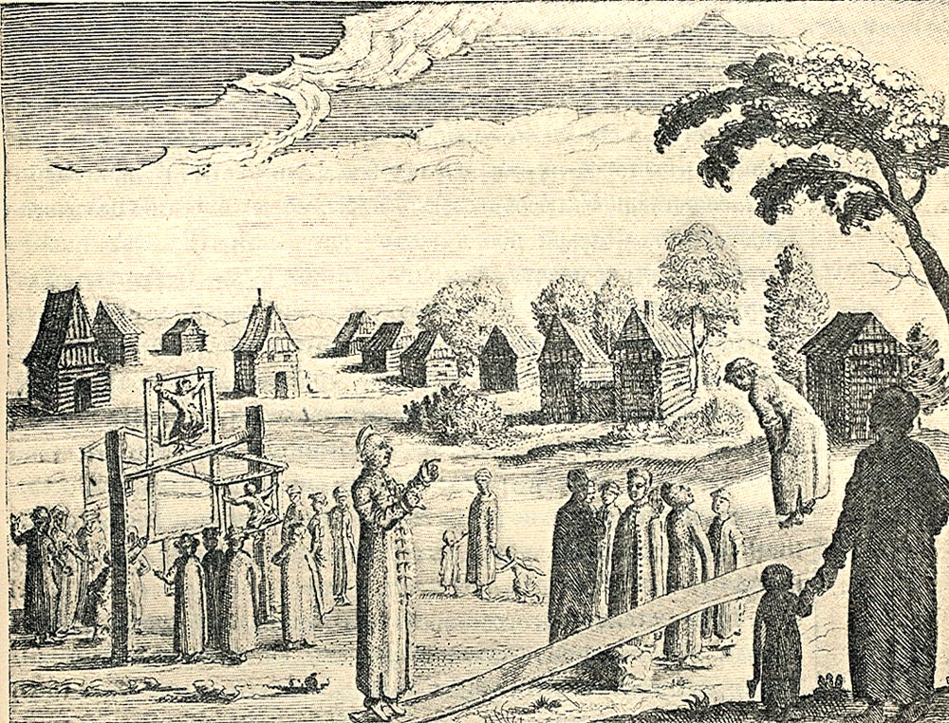

*В оформлении использованы гравюры из книги Адама Олеария «Описание путешествия в Московию и через Московию в Персию и обратно» (СПб., 1906): Костюмы (с. 175), Увеселения женщин (с. 219).*